Министерство науки и высшего образования Российской Федерации

федеральное государственное бюджетное образовательное учреждение

высшего образования
«Санкт-Петербургский государственный университет
промышленных технологий и дизайна»

Институт – Информационных технологий и автоматизации
Направление 09.03.03 – Прикладная информатика в дизайне
Кафедра – Цифровых и аддитивных технологий

РАЗРАБОТКА ПРОЕКТА
ВЕБ-САЙТ ДЛЯ КОМПАНИИ «W ART»

ОТЧЕТ О ПРОВЕРКЕ НА ВАЛИДНОСТЬ СОЗДАННОГО КОДА

Исполнитель – студент учебной группы 3-МД-4
(группа)
Свечкова Ангелина Михайловна
(фамилия, имя, отчество)

Ссылка на используемый ресурс / URL: https://validator.w3.org/

Санкт-Петербург
2025

СОДЕРЖАНИЕ

1 ВАЛИДАЦИЯ HTML ДОКУМЕНТОВ 3
1.1 Валидация «index.html» 3
1.1.1 Предупреждение 3
1.2 Валидация «about_us.html» 4
1.2.1 Предупреждения 4
1.2.2 Ошибки 5
1.2.3 Критические ошибки 5
1.3 Валидация «record.html» 6
1.3.1 Предупреждения 7
1.3.2 Ошибки 7
1.3.3 Критические ошибки 8
2 ВАЛИДАЦИЯ CSS ДОКУМЕНТОВ 9
2.1 Валидация «index.css» 9
2.2 Валидация «about_us.css» 9
2.2.1 Предупреждения 10
2.2.2 Ошибки 10
2.3 Валидация «record.css» 12

- ВАЛИДАЦИЯ HTML ДОКУМЕНТОВ

1.1 Валидация «index.html»

На рисунке 1 представленно предупреждение выявленное при прохождении проверки файла index.html.

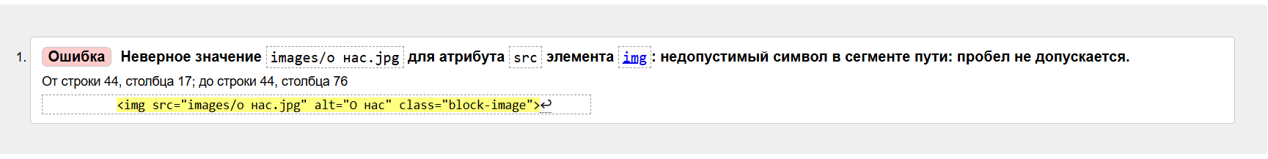
Рисунок 1- Ошибки в файле «index.html»

    - Предупреждение

Предупреждение 1.
От строки 44, столбца 7; до строки 44, столбца 76. Неверное значение images/о нас.jpg для атрибута src элемента img: недопустимый символ в сегменте пути: пробел не допускается. Ошибка возникает из-за пробела в названии файла о нас.jpg внутри пути src атрибута.
Пробелы в URL-адресах (включая пути к файлам) недопустимы и должны быть либо заменены, либо закодированы.
Ошибка исправлена путем замены пробела в названии файла и коде. Исправления представлены на рисунке 2 и 3.

Рисунок 2- Исправление в коде

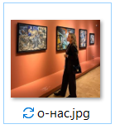
Рисунок 3- Исправление в названии файла

После повторной проверки файла, ошибок не выявлено, рисунок 4.

Рисунок 4- Исправление в названии файла

После утранения ошибки файл полностью исправен.

  - Валидация «about_us.html»

На рисунке 5 представленно предупреждение выявленное при прохождении проверки файла index.html.

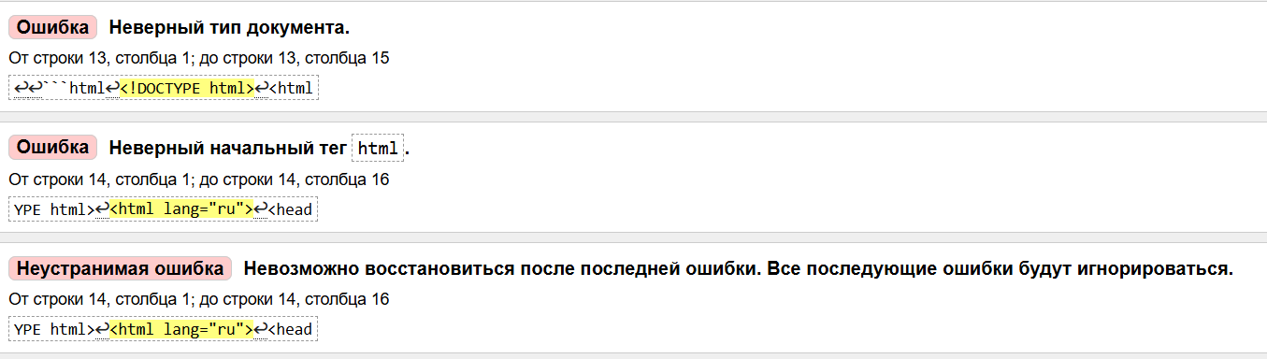
Рисунок 5- Ошибки в файле «about_us.html»

    - Предупреждения

Предупреждение 1.
От строки 13, столбца 1; до строки 13, столбца 15
```html <!DOCTYPE html> <html
Предупреждение 2.
От строки 14, столбца 1; до строки 14, столбца 16
YPE html> <html lang="ru"> <head
Предупреждение 3.
От строки 14, столбца 1; до строки 14, столбца 16
YPE html> <html lang="ru"> <head
    - Ошибки

Ошибка 1: "Неверный тип документа"
От строки 13, столбца 1; до строки 13, столбца 15
<!DOCTYPE html>
Валидатор нашел что-то странное в объявлении <!DOCTYPE html>. Но само объявление выглядит правильно. Вероятная причина в том, что перед DOCTYPE есть что-то лишнее (невидимые символы, BOM-маркер, или текст).
Ошибка была устранена удалением лишнего символа, рисунок 6.

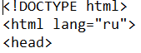
Рисунок 6- Исправление в коде

Ошибка 2: "Неверный начальный тег html"
От строки 14, столбца 1; до строки 14, столбца 16
YPE html>
<html lang="ru">
Это самая странная часть — парсер видит текст YPE html> перед тегом <html>. Это явно указывает на повреждение первой строки. Ошибка была устранена заменой <html>, рисунок 6.

    - Критические ошибки

Парсер HTML "сломался" и не может корректно продолжить анализ документа. После поврежденного DOCTYPE все последующее содержимое анализируется неправильно.
Фатальная ошибка парсинга: Документ не может быть обработан. Все проверки после этой точки будут некорректны, так как парсер потерял контекст. После устранения ошибок в начальном теге, файл успешно прошел проверку, рисунок 7.

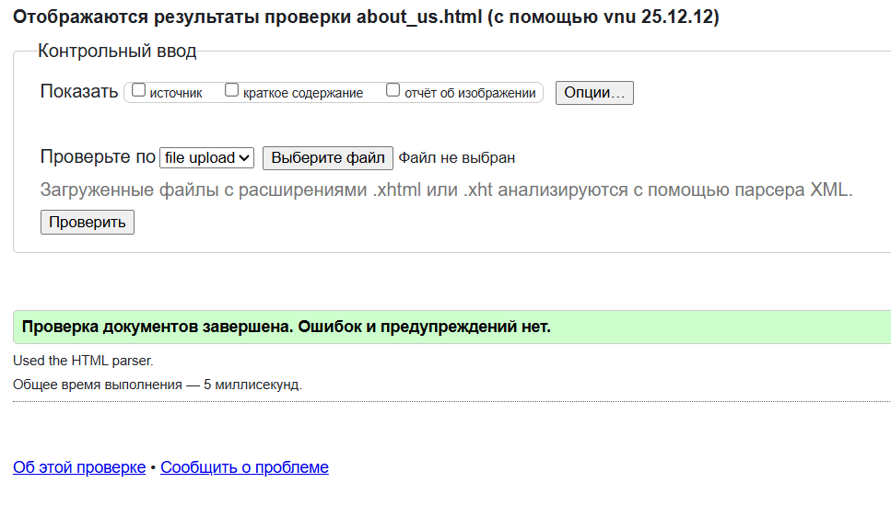
Рисунок 7- Исправленый файл

  - Валидация «record.html»

На рисунке 1 представленно предупреждение выявленное при прохождении проверки файла index.html.

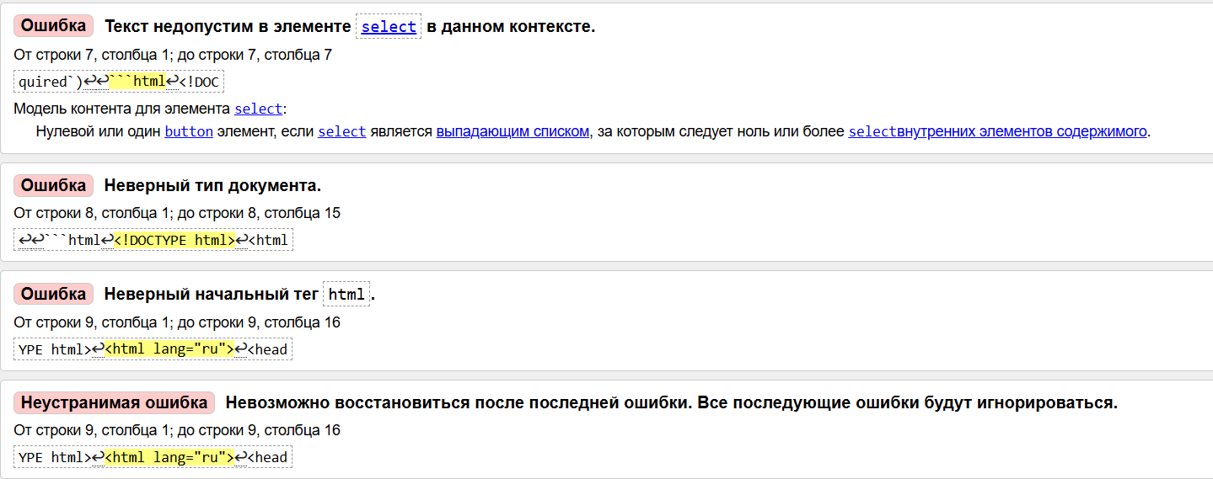
Рисунок 8- Ошибки в файле «record.html»

    - Предупреждения

Предупреждение 1.
Текст недопустим в элементе select в данном контексте.
От строки 7, столбца 1; до строки 7, столбца 7
quired`) ```html <!DOC
Модель контента для элемента select: Нулевой или один button элемент, если select является выпадающим списком, за которым следует ноль или более selectвнутренних элементов содержимого.
Предупреждение 2
Неверный тип документа.
От строки 8, столбца 1; до строки 8, столбца 15
```html<!DOCTYPE html>html
Предупреждение 3
Неустранимая ошибка: Невозможно восстановиться после последней ошибки. Все последующие ошибки будут игнорироваться.
От строки 9, столбца 1; до строки 9, столбца 16
YPE html><html lang="ru"><head

    - Ошибки

Ошибка 1: "Недопустим в элементе select "
Парсер видит какой-то странный текст quired) ```html <!DOC` на строке 7, столбец 1. Это указывает на то, что файл начинается не с HTML-кода, а с какого-то постороннего текста, комментариев или кода на другом языке.
Скорее всего, в начале файла есть: Остатки от другого кода. Текст из системы контроля версий или документации Неправильно вставленный код. Ошибка была устранена удалением лишнего кода, рисунок 8.

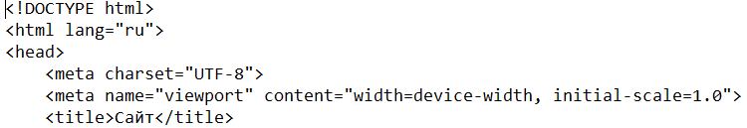
Рисунок 8- Исправление в коде

Ошибка 2: "Неверный тип документа"
На строке 8 парсер находит ````html<!DOCTYPE html>html` — это смесь из: Лишних символов ```` Правильного <!DOCTYPE html> Лишнего слова html после. Ошибка была устрпнена удалением лишних символов, рисунок 8.

    - Критические ошибки
Парсер "сломался" и теперь видит обрезанную строку YPE html><html lang="ru"><head. Это часть от <!DOCTYPE html> (пропали первые символы <!D).
Из-за предыдущих ошибок парсер потерял контекст и неправильно интерпретирует оставшийся код. Для исправной работы кода нужно устранить предыдущие ошибки. Полсе устранения всех ошибок код работает исправно, рисунок 10.

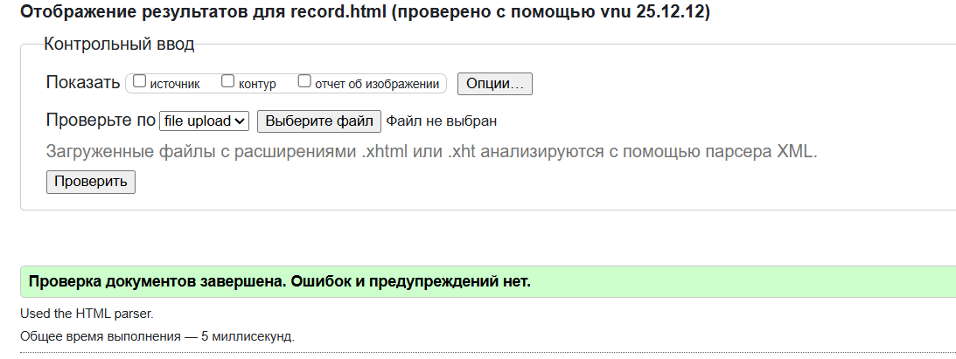
Рисунок 10- Исправленый файл

- ВАЛИДАЦИЯ CSS ДОКУМЕНТОВ

  - Валидация «index.css»

Файл «index.css», не имеет повреждений или ошибок, он полностью исправен и прошел валидацию, рисунок 11.

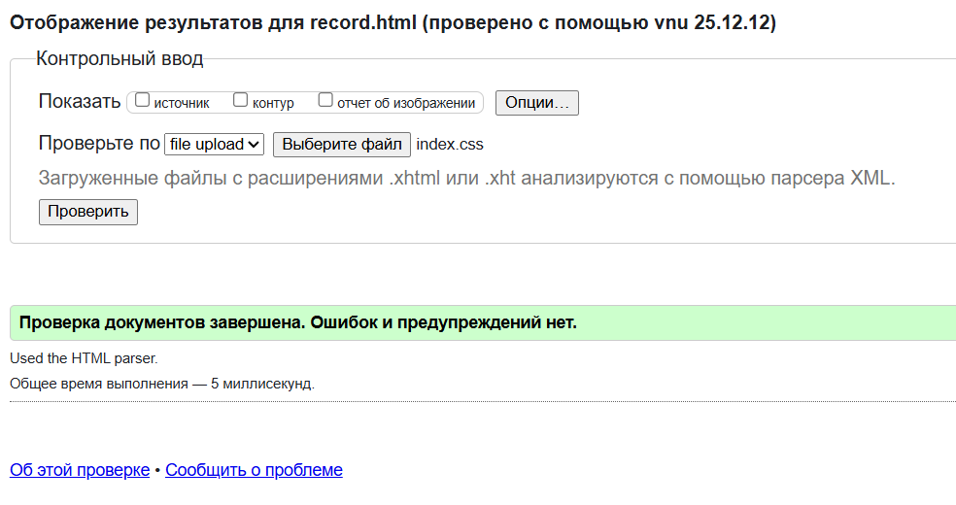
Рисунок 11- Исправный файл

  - Валидация «about_us.css»

На рисунке 12 представленно предупреждение выявленное при прохождении проверки файла about_us.css.

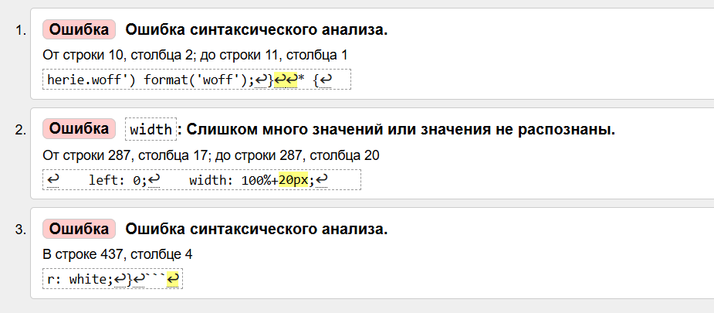
Рисунок 12- Ошибки в файле «about_us.css»
    - Предупреждения

Предупреждение 1.
Ошибка синтаксического анализа. От строки 10, столбца 2; до строки 11, столбца 1
herie.woff') format('woff');}* {
Предупреждение 2.
Слишком много значений или значения не распознаны. От строки 287, столбца 17; до строки 287, столбца 20
left: 0; width: 100%+20px;
Предупреждение 3.
Ошибка синтаксического анализа. В строке 437, столбце 4
r: white;}```

    - Ошибки

Ошибка 1: Синтаксическая ошибка в правиле @font-face
Ошибка синтаксического анализа. От строки 10, столбца 2; до строки 11, столбца 1
herie.woff') format('woff');}* {
В правиле @font-face есть синтаксическая ошибка. Скорее всего, отсутствует закрывающая фигурная скобка } после объявления @font-face. Парсер пытается найти конец правила, но натыкается на следующий селектор * {.
Нужно добавить закрывающую фигурную скобку после свойства src. Иправленная ошибка представлена на рисунке 13.

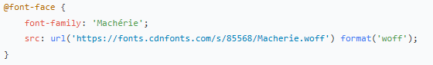
Рисунок 13- Исправление в коде

Ошибка 2: Неправильный синтаксис в свойстве width
width: Слишком много значений или значения не распознаны.
От строки 287, столбца 17; до строки 287, столбца 20
left: 0; width: 100%+20px;
В CSS нельзя просто складывать значения оператором +. width: 100%+20px;, но это некорректный синтаксис. Для исправления используем функцию calc() для математических операций. Иправленная ошибка представлена на рисунке 14.

Рисунок 14- Исправление в коде

Ошибка 3: Синтаксическая ошибка в конце файла
Ошибка синтаксического анализа.
В строке 437, столбце 4
r: white;}```
В конце CSS-файла есть лишние символы ```` после закрывающей фигурной скобки. Это, скорее всего, разметка кода (например, из Markdown), которая попала в CSS-файл.
Для исправления нужно удалить все символы после последней закрывающей фигурной скобки }, рисунок 15.

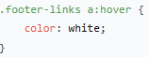
Рисунок 15- Исправление в коде

После исправления всех ошибок файл работает коректно, рисунок 16.

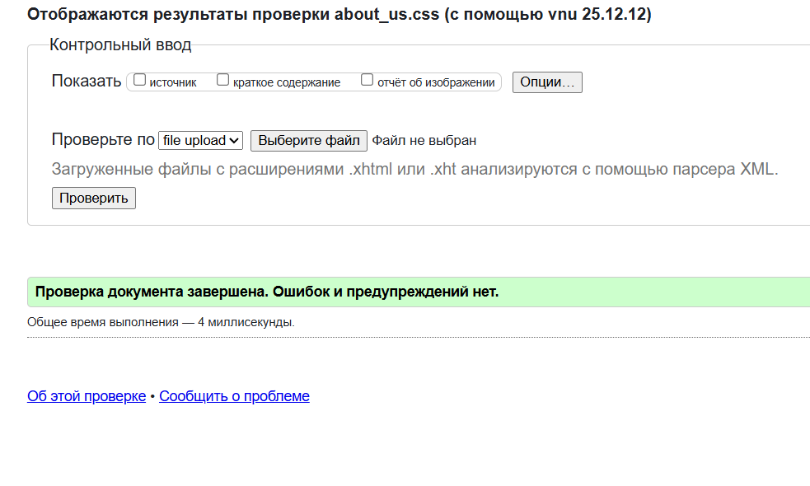
Рисунок 16- Исправный файл

  - Валидация «record.css»

Файл «record.css», не имеет повреждений или ошибок, он полностью исправен и прошел валидацию, рисунок 17.

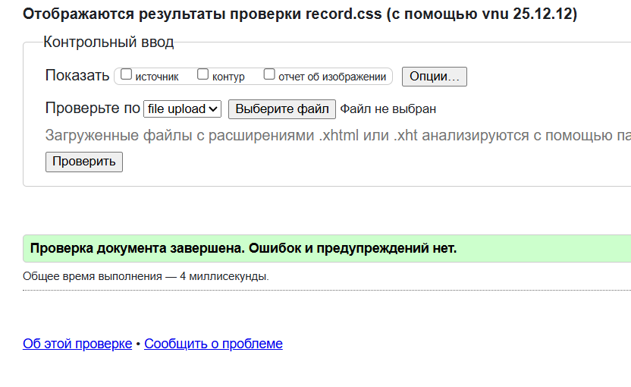
Рисунок 11- Исправный файл

